检测报告网上公示表
项目编号：WTT-23-281-DJ预评价设计专篇控制效果评价现状评价定期检测普查项目
项目名称 | 甘肃圣铭汇包装有限公司
陪同人 | 李林 | 联系人电话 |  | 13893989056
项目地址 | 甘肃省武威市凉州区黄羊工业园区纬六路3号
项目组长 | 李杨 | 报告审核人 |  | 蒋陕峰
质量负责人 | 韩炜烨 | 技术负责人 |  | 成晓琦
项目组成员 | 陈学瑜、李杨
采样时间 | 2023.10.18
影像资料 | 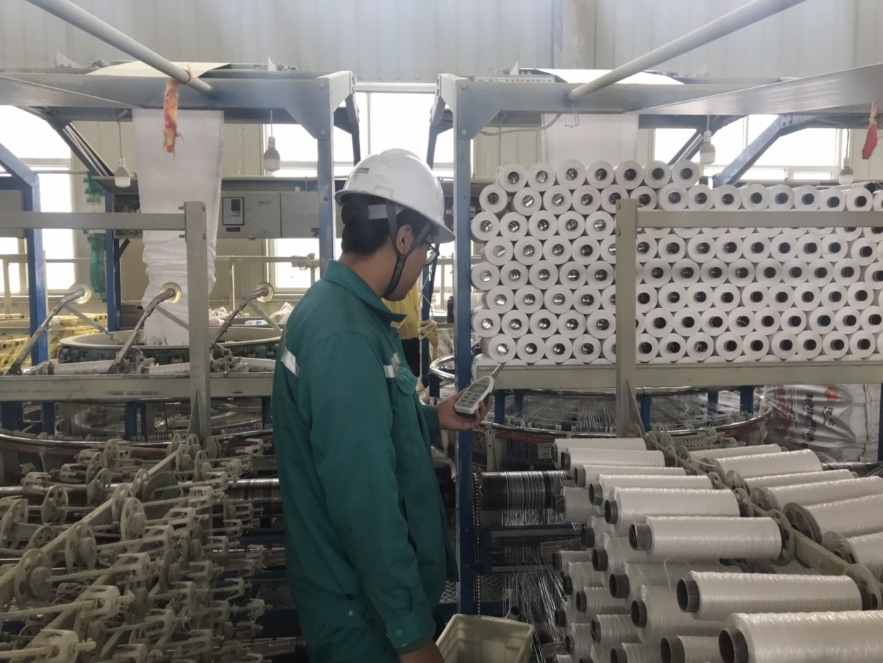 |  | 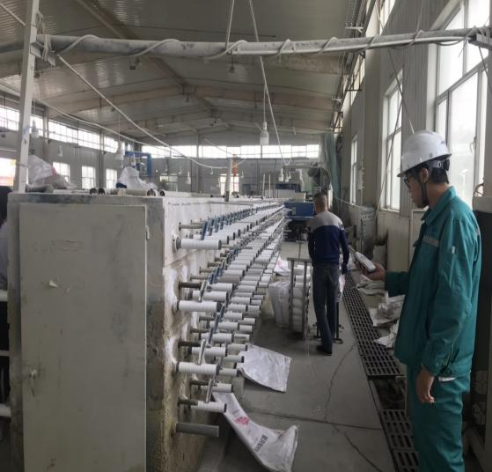
影像资料 | 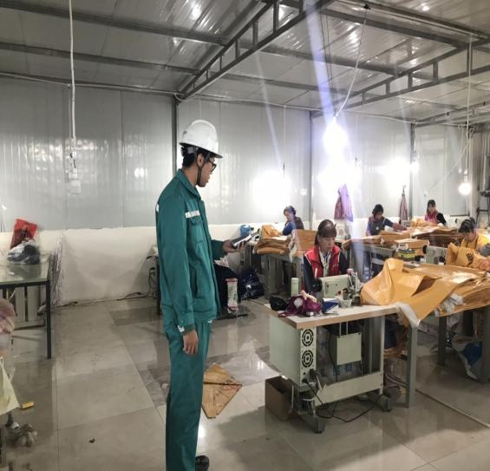 |  | 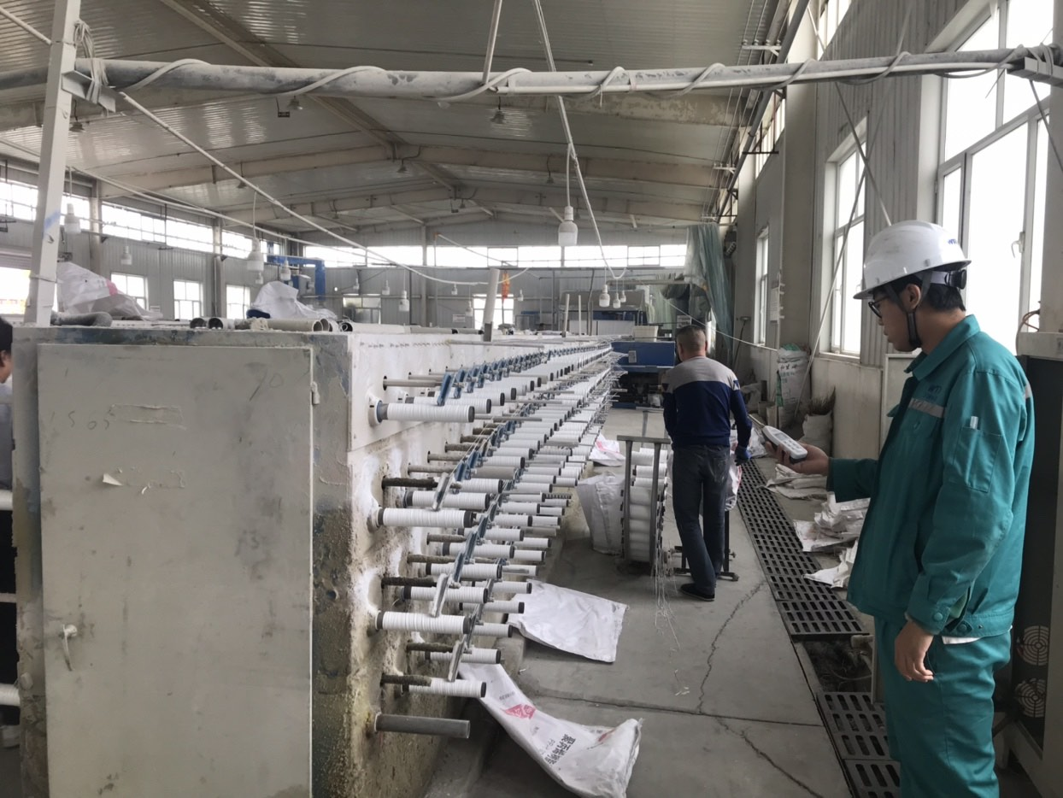
备注
 | 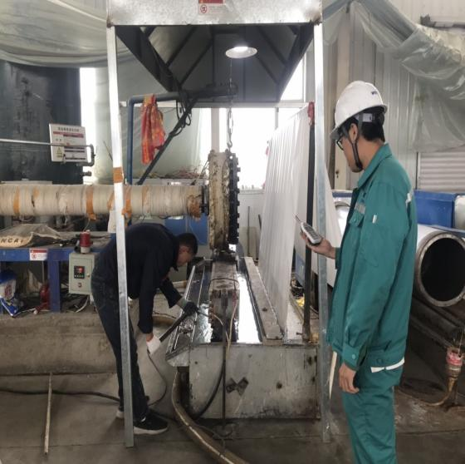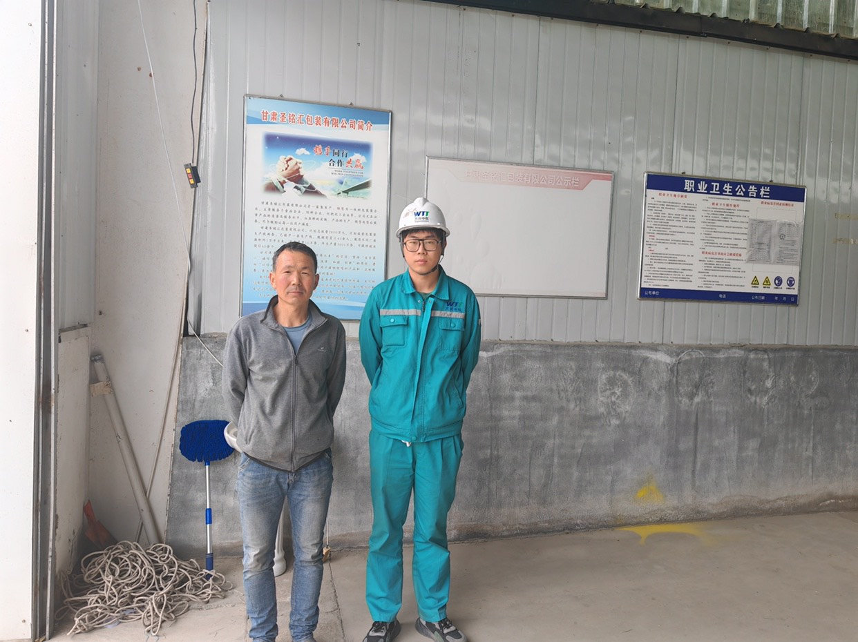
 | 